Movimiento Rectilíneo Uniformemente Variado

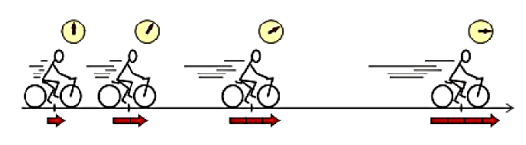

Contestar a las siguientes preguntas las cuales serán trabajadas en la próxima clase:
- ¿Qué es el MRUV?
- ¿Cuáles son sus fórmulas?
- Diferenciar entre MRU y MRUV.
- ¿Qué es el Movimiento Rectilíneo Uniformemente Acelerado?
- ¿Qué es el Movimiento Rectilíneo Uniformemente Desacelerado?
- Dar 3 ejemplos donde se evidencie el MRUV y graficarlos.

